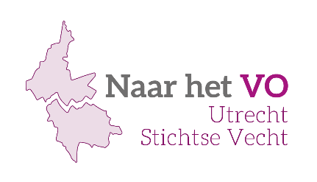

Toestemmingsformulier Route Passend Onderwijs

Met dit formulier geeft/geven ondergetekende(n) toestemming voor het verzenden van het aanmeldformulier en eventuele bijlagen die toegevoegd zijn. Tevens wordt er toestemming verleend voor, indien nodig, het afnemen van aanvullend onderzoek.

Naam leerling: ___________________________________________________________________________________

Naam basisschool:________________________________________________________________________________

Gevestigd te: ____________________________________________________________________________________

☐ Overdracht gegevens
- Ik geef de school toestemming voor de overdracht van relevante gegevens via het digitale aanmeldingsformulier in Onderwijs Transparant en eventuele bijlagen.

☐ Deelname onderzoek
- Ik geef de school toestemming voor deelname van mijn zoon/dochter aan een intelligentie onderzoek, dat in opdracht van de basisschool wordt uitgevoerd door het samenwerkingsverband Sterk VO.
- Ik geef toestemming voor de aanmelding en verwerking van de persoonsgegevens (naam, tussenvoegsel, achternaam, geboortedatum, of er sprake is van doublure) van mijn zoon/dochter in de administratie van A-VISION (uitgever van het onderzoek).
- Ik geef SWV Sterk VO toestemming voor de overdracht van het verslag van het onderzoek aan de basisschool via Onderwijs Transparant. (De school verstrekt het verslag aan ouders/ verzorger(s) en zal de uitkomsten met ouders/verzorger(s) bespreken tenzij ouders/verzorger(s) schriftelijk aangeven daar niet mee akkoord te gaan en aangeven het verslag als eerste te willen ontvangen.)*

 | Het is belangrijk dat alle gezag dragende personen akkoord gaan. In geval van ouderlijk gezag door één ouder verklaart u hierbij tevens alleen ouderlijk gezag te hebben.
Leerlingnaam: | Ouder/verzorger 1: |  | Ouder/verzorger 2:
Handtekening:  Indien 12 jaar of ouder dient de leerling zelf ook te ondertekenen. | Handtekening: |  | Handtekening:
Datum: |  | Plaats:

*Het onderzoek maakt deel uit van het in kaart brengen van de leerontwikkeling van uw kind. De school van uw kind is verplicht om de rapportages met u als ouder te delen. Als ouder heeft u het recht om de onderzoekgegevens voor uzelf te houden. Wij raden echter ten zeerste aan om de resultaten met de school te delen. Het onderzoek wordt immers uitgevoerd naar aanleiding van een onderzoeksvraag van de school en daarom is het van belang dat zij ook de uitslag van het onderzoek weten. Mocht u bezwaar maken tegen het delen van de onderzoeksresultaten rechtstreeks met de school, dan vragen wij u dit voorafgaand aan het onderzoek kenbaar te maken.

